# 本周工作汇报

**一、本周工作内容**

1、在总览表中加入了时间选项，当勾选设置时间按钮后，需要再次点击搜索按钮，方可显示目标时间段内的流程，在设置时间按钮复选框加入了提示机制

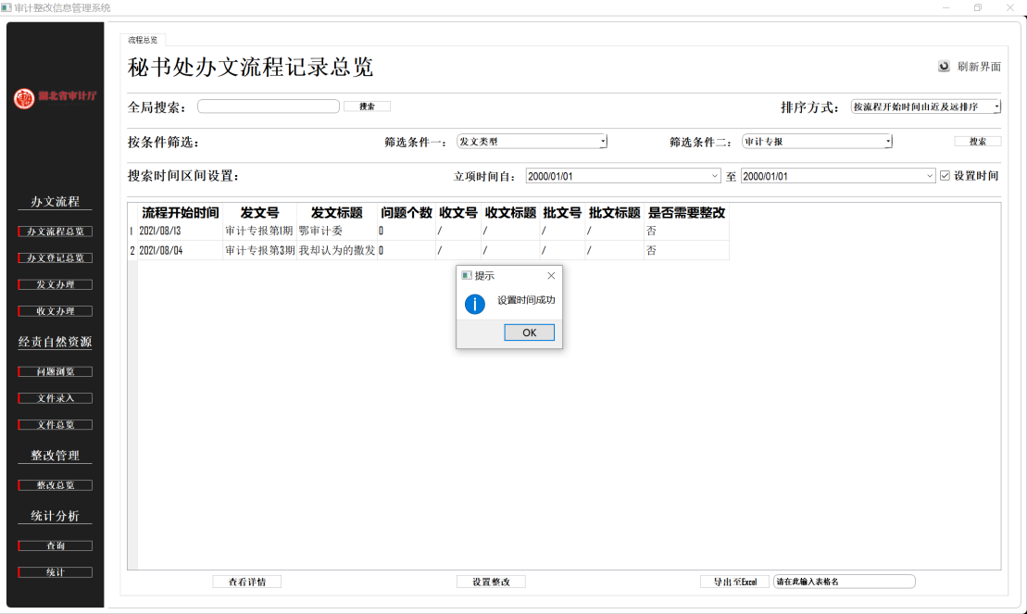

**流程总览界面**

1. 在整改总览界面加入了全局搜索栏、筛选框、导出至excel按钮等控件

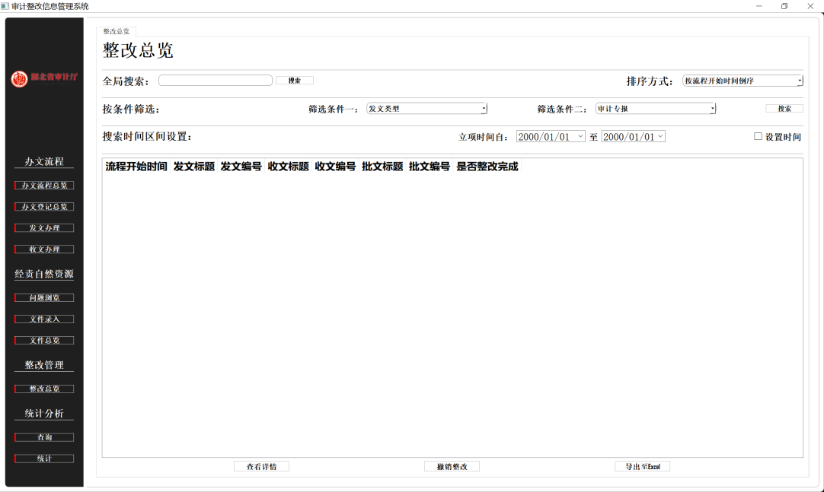

**整改总览界面**

3、时间排序问题有误，修改了dateEdit的属性，使其按照yyyy/MM/dd的格式进行显示，排序正确

4、完成了排序逻辑，默认排序方式是按流程开始时间由近及远排序，当单击复选框下的选项，tableWidget会按照要求排序

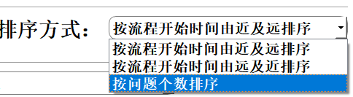

**选择排序方式**

5、完成导出至Excel表格逻辑，将tableWidget控件当前显示的内容，导出至Excel表格，表格保存在项目根目录下。

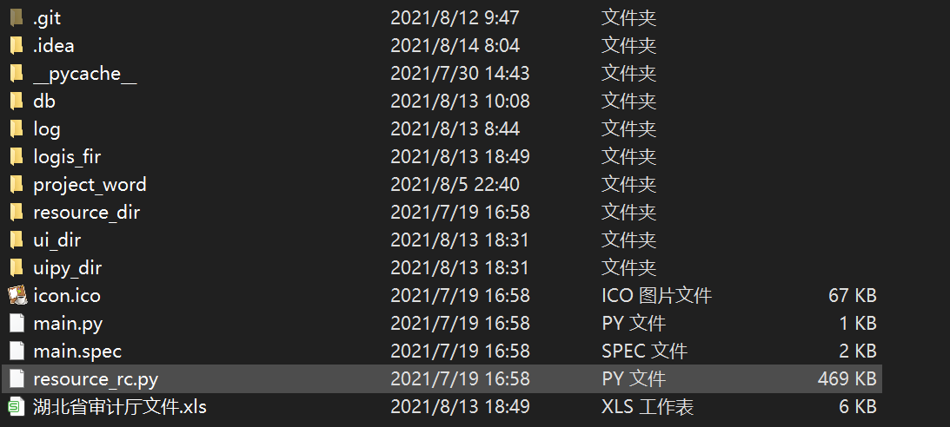

**导出表格保存于项目根目录下**

1. 在导出表格之前，需要在lineEdit中填写导出的表格名，并完善了提示机制，如果用户在导出至Excel之前未填写表格名，会弹出“请输入表格名”的提示框。在成功导出Excel表格后，也会弹出“导出成功”的提示框。

7、对lineEdit加入了单击全选的机制，方便用户填写表格名

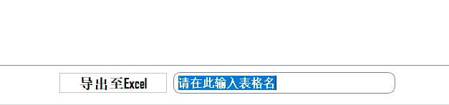

**单击全选**

**二、下周工作规划**

1. 完成流程总览界面的全局搜索功能、筛选功能对应的逻辑代码
2. 进一步完善系统功能，尽可能提升用户体验，完善不足之处

**请老师批评指正！**

汇报人：乔龙辉

2021年8月14日